姓名：吴涵 学号：202101000720 成绩：

# 实验13批处理操作接口3：引用与命令替换

1、输出字符串“$Dollar”

命令：echo \$Dollar

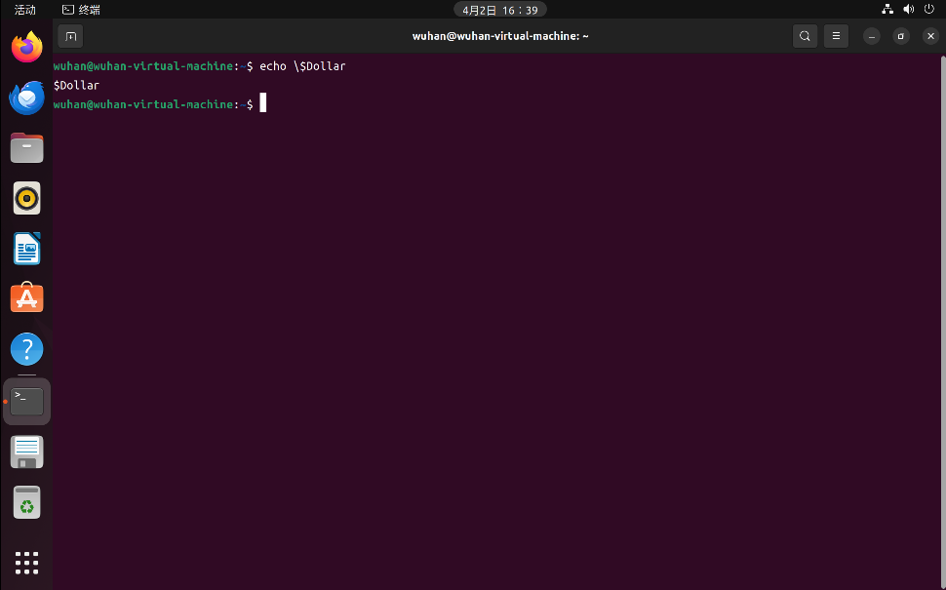结果：

2、输出字符串“China's panda”

命令：echo China\'s panda

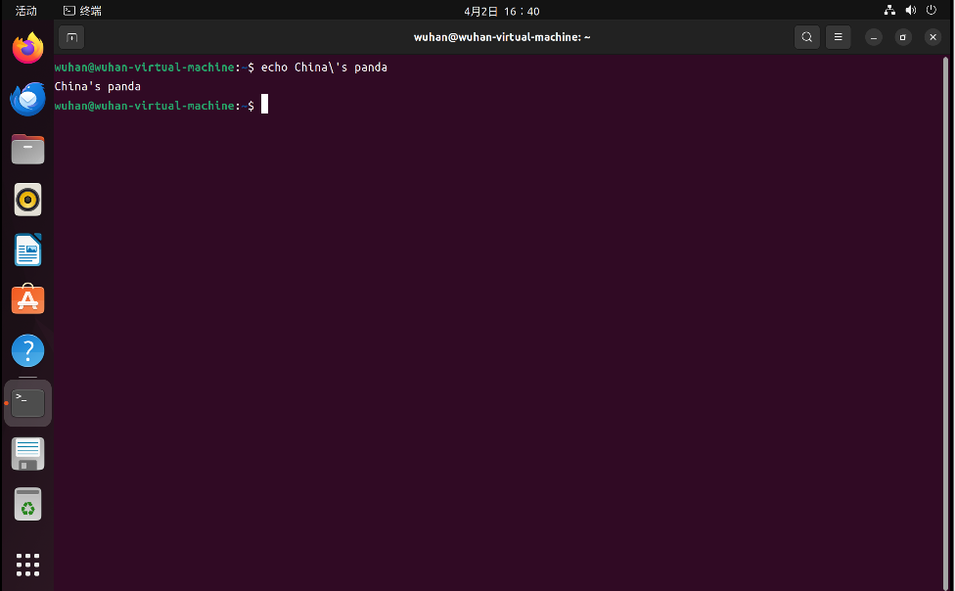结果：

3、比较对错

sv=abc 123

sv='abc 123'

echo '$sv'

结果：

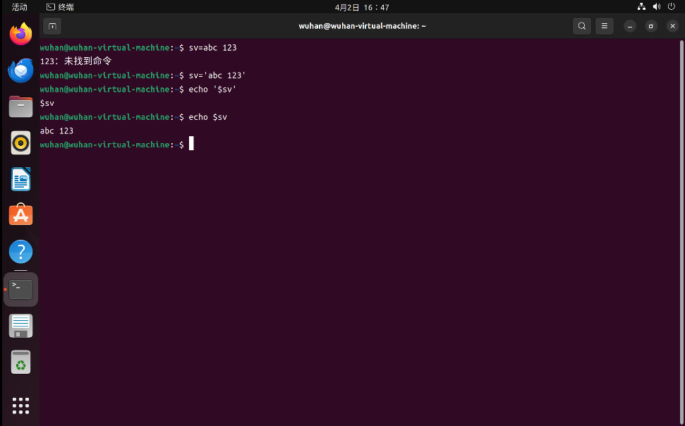

4、引用

命令：echo "$sv ++++加上另一些字符！"

结果：

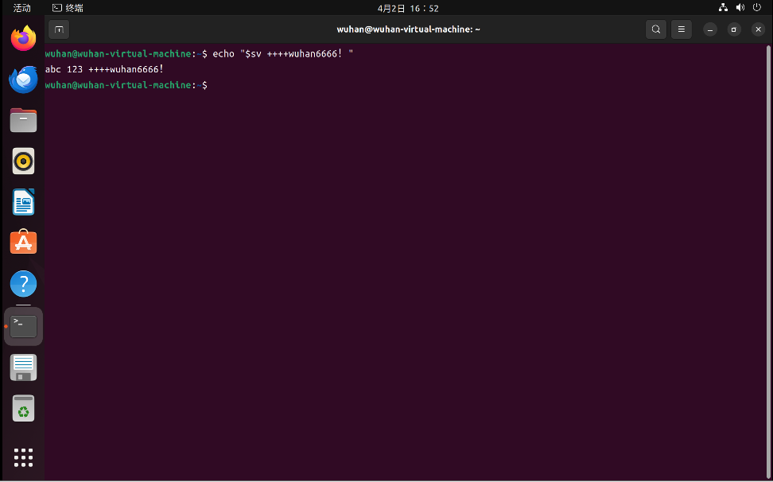

5、命令比较

命令："ls"\

命令：'ls'

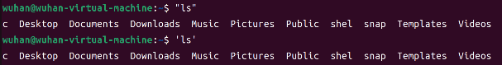结果：

命令：ab='ls'

ab

命令：$ab

命令："$ab"

结果：

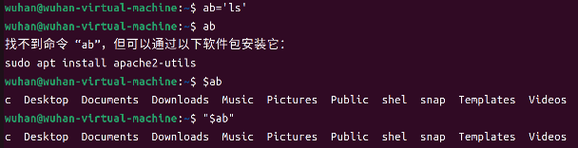

命令：echo "This is ${ab}"

命令：echo "This is $(ab)"

结果：

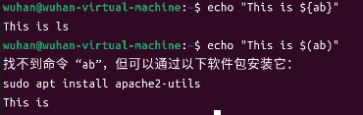

命令：echo "a string..." $($ab)

命令：echo "a string... $($ab)"

结果：

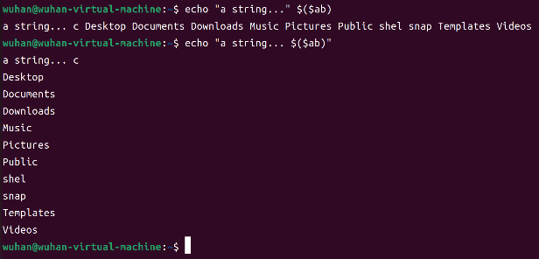

命令：echo "This is $(ls)"

命令：echo "a string..." $(ls)

结果：

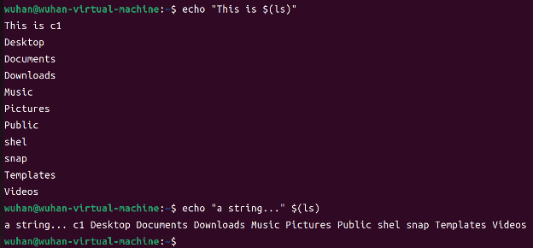

命令：echo "a string... $(./c1)"

结果：

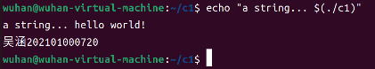

命令：echo 'It'\'' s a dog'

命令：echo "It's a dog"

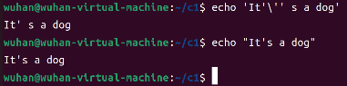结果：

6、将命令date执行结果赋予变量date1

命令：date1=’date’

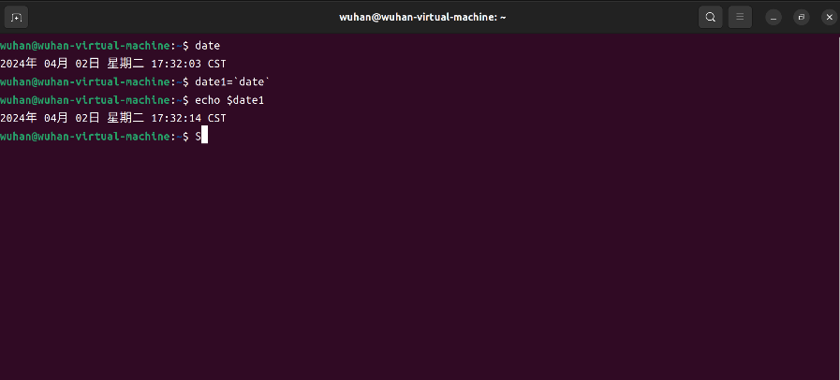结果：

7、将命令date执行结果赋予变量date2

命令：

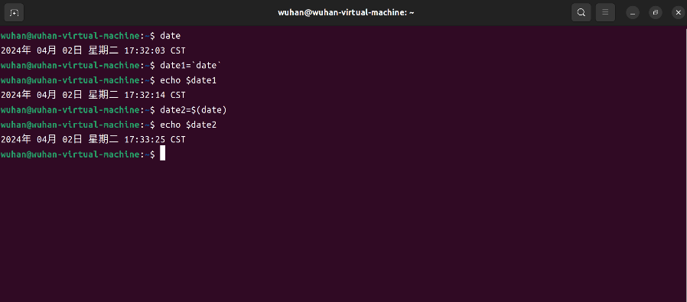结果：

8、命令替换

命令：echo "这是命令替换形式1...$date1"

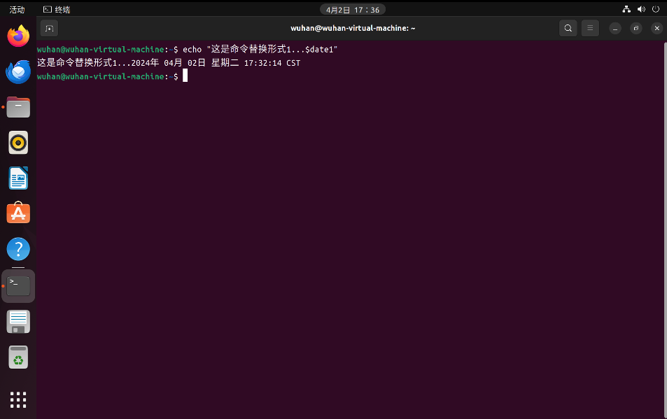结果：

9、命令替换

命令：ls1=`ls -l`

echo $ls1

结果：

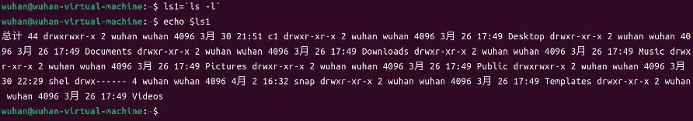

命令：echo "$ls1"

结果：

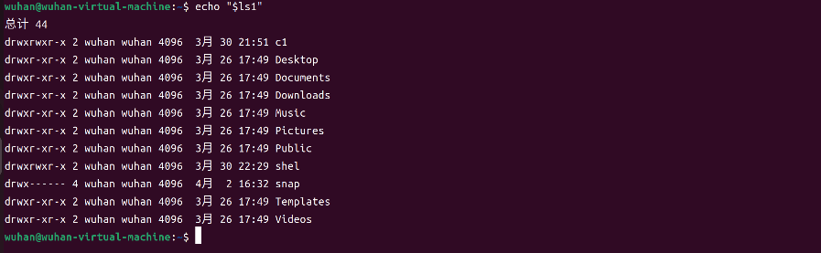

10、命令替换

命令：k=$((3*(i+4)))

echo $k

结果：

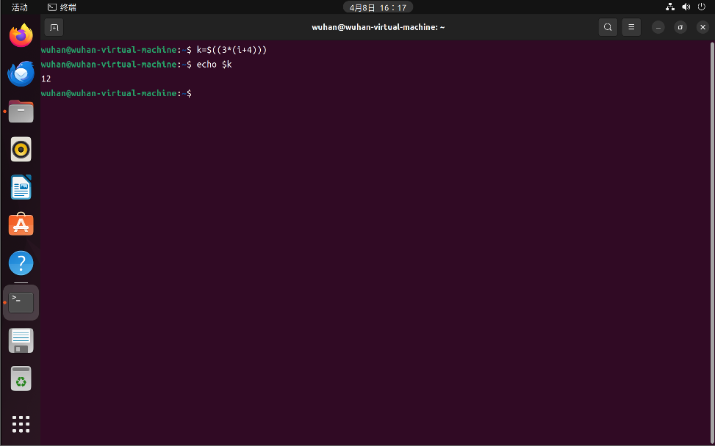

11、命令替换

命令：ls -l `find prg/*.c`

结果：

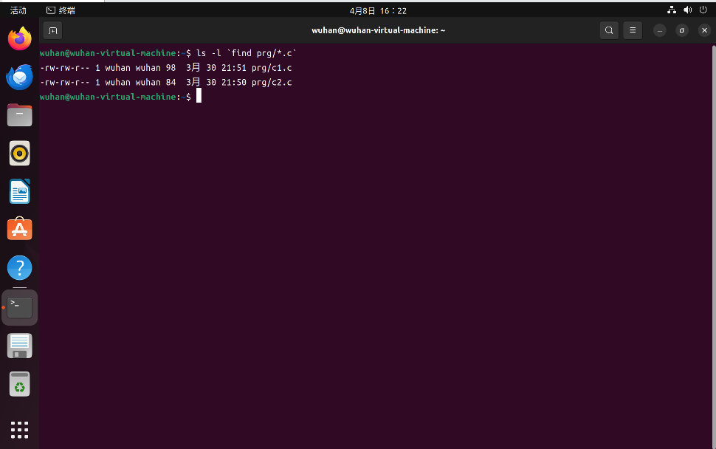

# 实验14批处理操作接口4：测试、if判断

1、测试文件c/thread.c是否存在

命令：test -e c/thread.c

echo $?

结果：

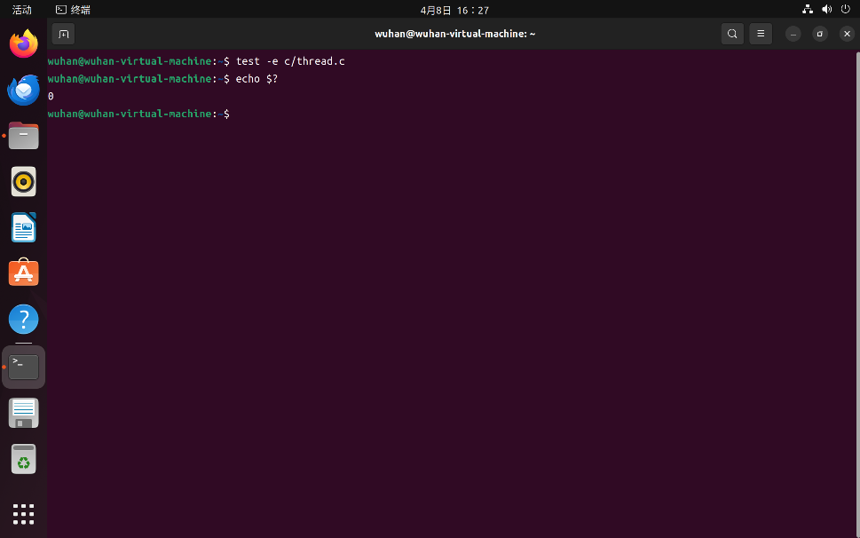

2、编写Shell脚本文件testrwx.sh，对文件拥有的属性进行判断

脚本：

#!/bin/bash

read -p "你想测试哪个文件？" filename

if [ ! -e "$filename" ]; then

echo "这个文件不存在。"

#exit 1

fi

if [ -r "$filename" ]; then

echo "$filename是可读的。"

#exit 1

fi

if [ -w "$filename" ]; then

echo "$filename是可写的。"

#exit 1

fi

if [ -x "$filename" ]; then

echo "$filename是可执行的。"

#exit 1

fi

命令：. ./testrwx.sh

结果：

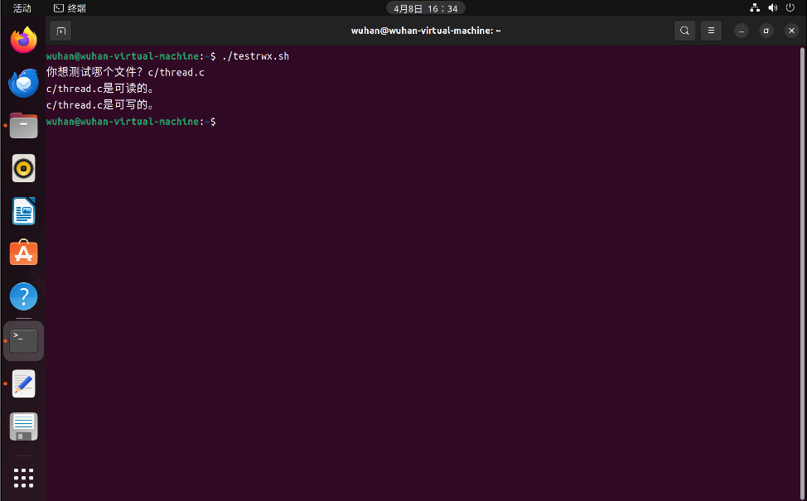

3、测试字符串str1是否为空，为空则返回0

命令：str1=""

test -z "$str1"

echo $?

结果：

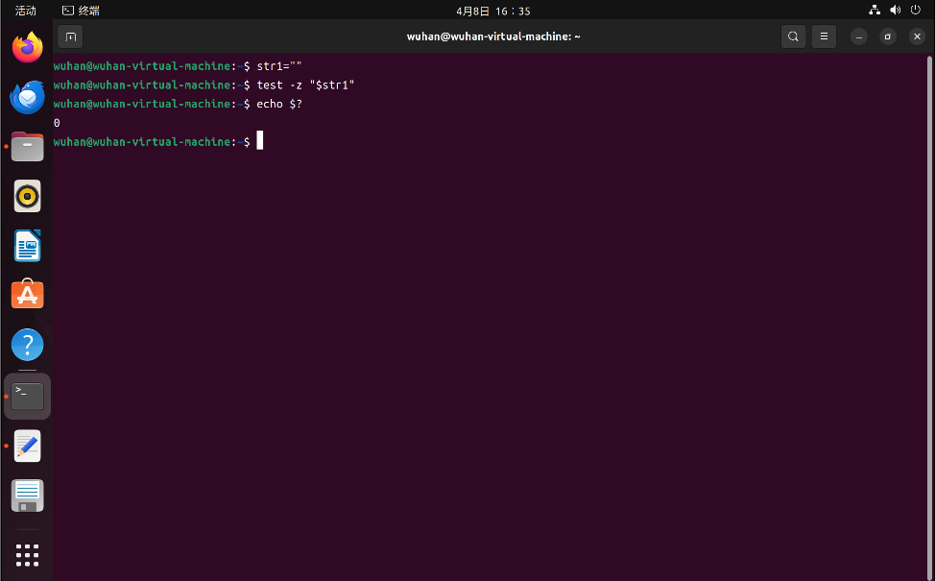

4、测试字符串str1是否为空，非空则返回0，为空返回非0

命令：test -n "$str1"

echo $?

结果：

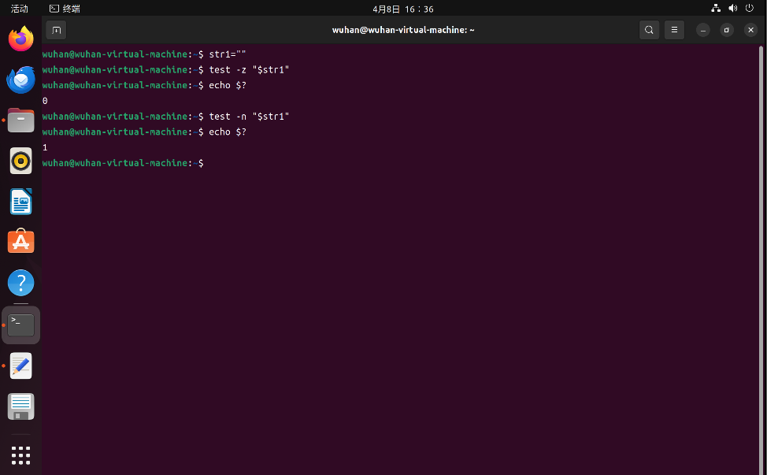

5、比较str1与str2是否相同，相同则返回0，否则返回非0

命令：[ "$str1" = "$str2" ]

echo $?

结果：

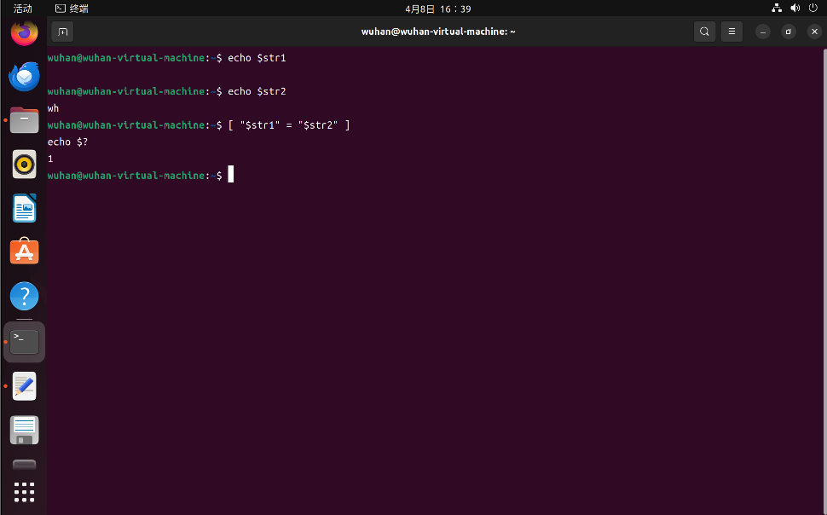

6、比较str1与str2是否不同，不同则返回0

命令：[ "$str1" != "$str2" ]

echo $?

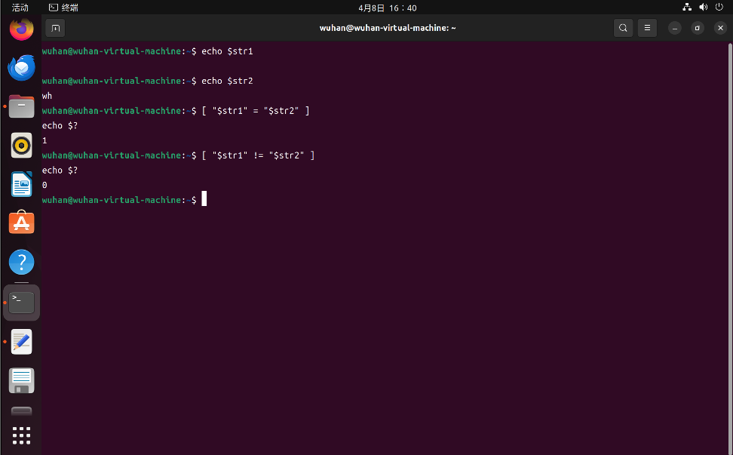结果：

7、比较str1与str2的大小

命令：[ "$str1" \> "$str2" ]

echo $?

[ "$str1" \< "$str2" ]

echo $?

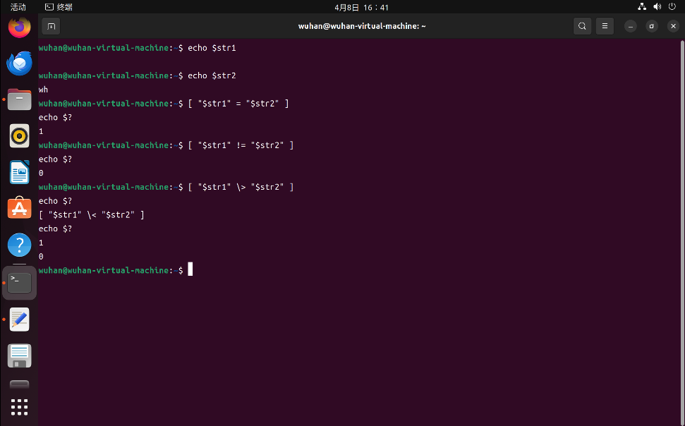结果：

8、建立文件comint.sh，进行整数比较

脚本：

#!/bin/sh

a=10

b=20

if [ $a -eq $b ]

then

echo "$a -eq $b : a is equal to b"

else

echo "$a -eq $b: a is not equal to b"

fi

if [ $a -ne $b ]

then

echo "$a -ne $b: a is not equal to b"

else

echo "$a -ne $b : a is equal to b"

fi

if [ $a -gt $b ]

then

echo "$a -gt $b: a is greater than b"

else

echo "$a -gt $b: a is not greater than b"

fi

if [ $a -lt $b ]

then

echo "$a -lt $b: a is less than b"

else

echo "$a -lt $b: a is not less than b"

fi

if [ $a -ge $b ]

then

echo "$a -ge $b: a is greater or equal to b"

else

echo "$a -ge $b: a is not greater or equal to b"

fi

if [ $a -le $b ]

then

echo "$a -le $b: a is less or equal to b"

else

echo "$a -le $b: a is not less or equal to b"

fi

命令：. ./ comint.sh

结果：

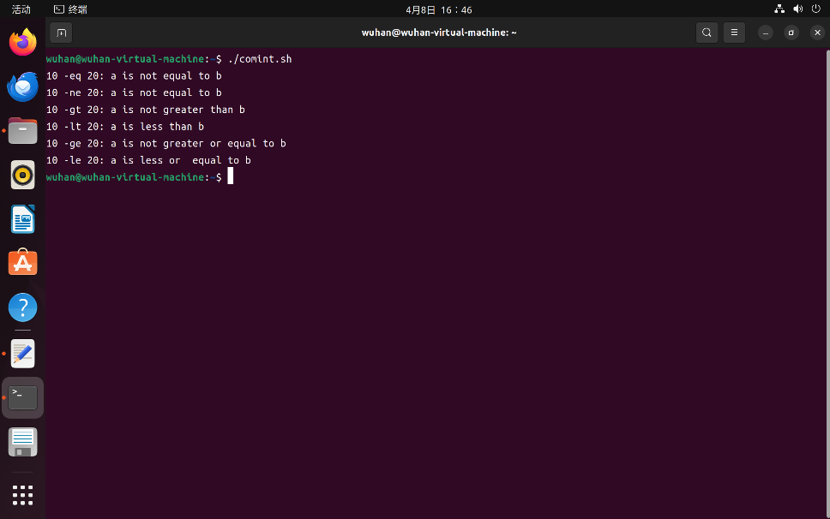

9、建立文件log.sh，进行逻辑运算

脚本：

#!bin/sh

iv=15

if [ ! "$iv" -lt 5 -o "$iv" -gt 30 ];then

echo "$iv不小于5或大于30"

fi

if [ "$iv" -lt 20 -a "$iv" -gt 10 ];then

echo "$iv小于20且大于10"

fi

命令：. ./log.sh

结果：

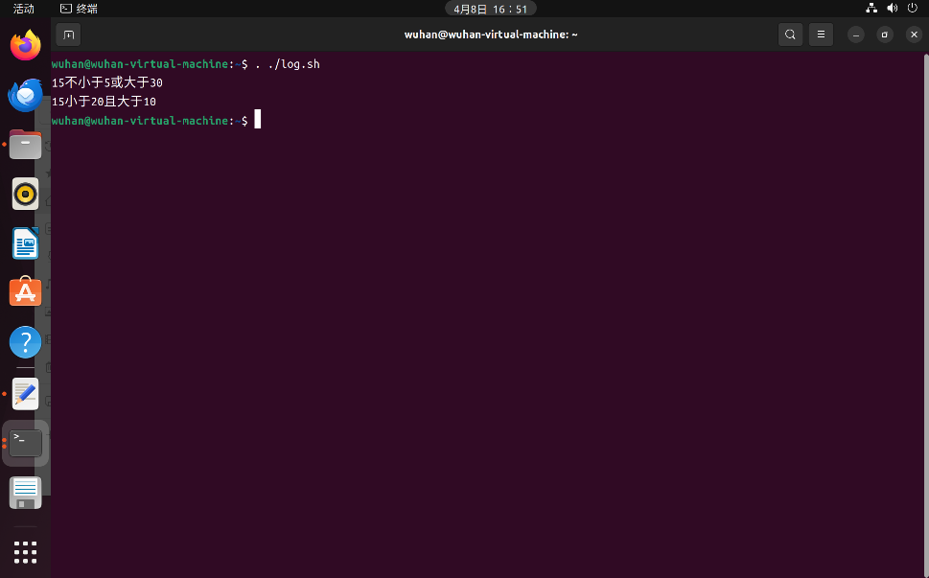

10、建立文件score.sh，使用if进行成绩等级的判断

脚本：

#!/bin/bash

echo -n "请输入一个分数："

read score

if [ "$score" -lt 60 ];then

echo "$score分属于不及格"

fi

if [ "$score" -lt 70 -a "$score" -ge 60 ];then

echo "$score分属于及格"

fi

if [ "$score" -lt 80 -a "$score" -ge 70 ];then

echo "$score分属于中等"

fi

if [ "$score" -lt 90 -a "$score" -ge 80 ];then

echo "$score分属于良好"

fi

if [ "$score" -le 100 -a "$score" -ge 90 ];then

echo "$score分属于优秀"

fi

命令：. ./score.sh

结果：

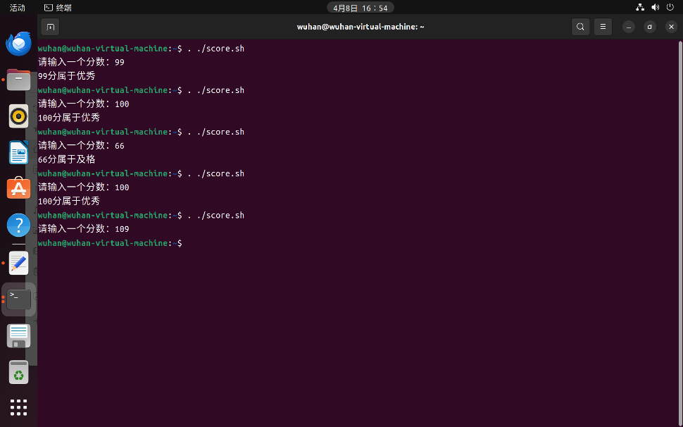

11、建立文件check_file.sh，判断某个文件是否存在

脚本：

#!/bin/bash

echo -n "请输入一个文件名及路径："

read FILE

if [ -e $FILE ];then

echo "$FILE存在"

else

echo "$FILE不存在"

fi

命令：. ./check_file.sh

结果：

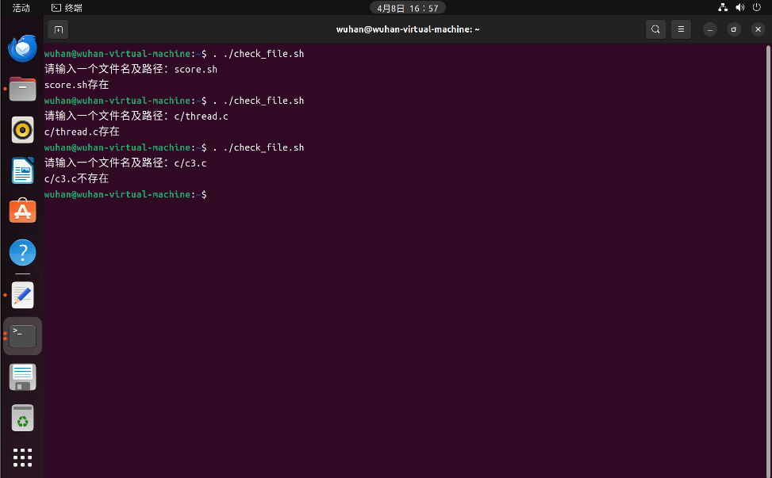

12、建立文件ifelif.sh，对成绩等级进行判断

脚本：

#!/bin/bash

echo -n "请输入一个分数："

read score

if [ "$score" -lt 60 ];then

echo "$score分属于不及格"

elif [ "$score" -lt 70 -a "$score" -ge 60 ];then

echo "$score分属于及格"

elif [ "$score" -lt 80 -a "$score" -ge 70 ];then

echo "$score分属于中等"

elif [ "$score" -lt 90 -a "$score" -ge 80 ];then

echo "$score分属于良好"

else echo "$score分属于优秀"

fi

命令：./ifelif.sh

结果：

